Министерство образования и науки Российской Федерации
Санкт-Петербургский Политехнический Университет Петра Великого
—
Институт кибербезопасности и защиты информации

ЛАБОРАТОРНАЯ РАБОТА № 2

«RL- и RC-ЦЕПИ»
по дисциплине «ЭЛЕКТРОНИКА И СХЕМОТЕХНИКА»


Выполнил
студент гр. 5151001/30001 Цебро А. В.
<подпись>

Преподаватель
Супрун А. Ф.
<подпись>

Санкт-Петербург
2024

- Цель работы
Цель работы – изучить схемотехнику электрических фильтров, приобрести навыки снятия и исследования амплитудно-частотные характеристики (АЧХ) фильтров высоких частот, низких частот и полосовых (ФВЧ, ФНЧ и ПФ).

- Ход работы
1. Исследование простейших RC- и RL-фильтров высоких частот.
2. Исследование простейших RC- и RL-фильтров низких частот.
3. Исследование сложных Т- и П-образных ФВЧ и ФНЧ.
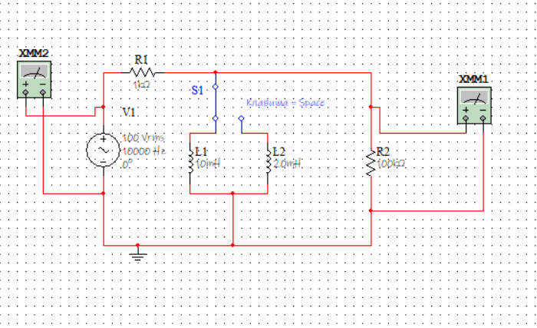
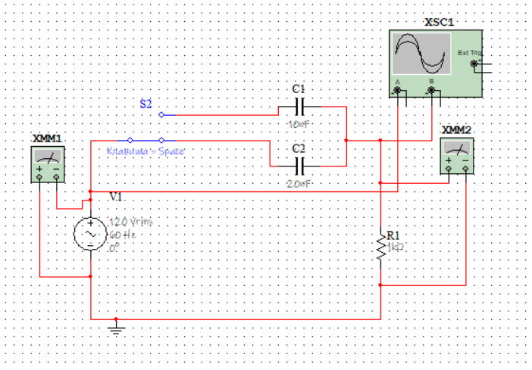
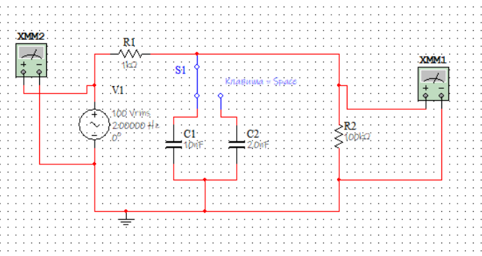
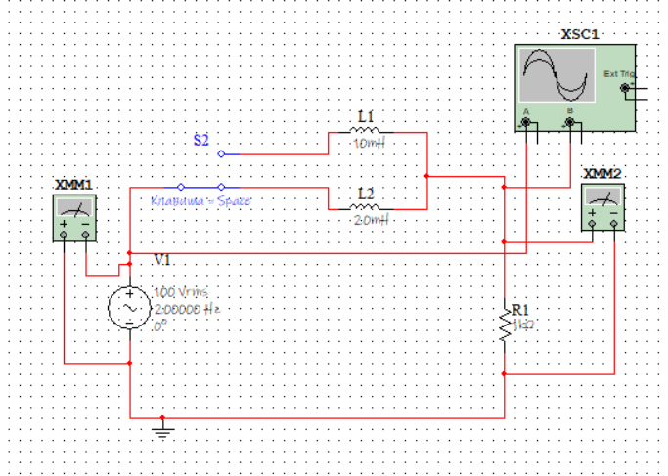
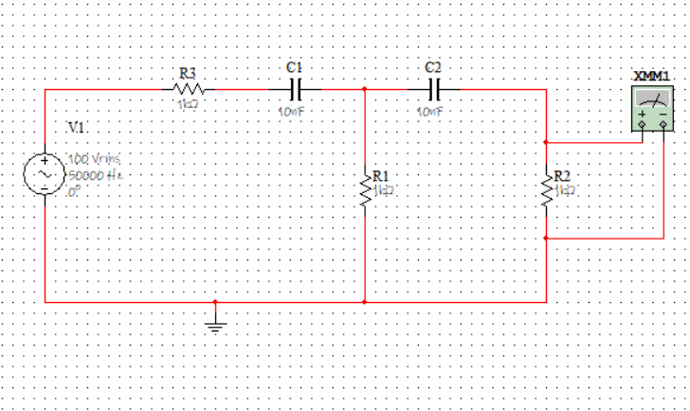
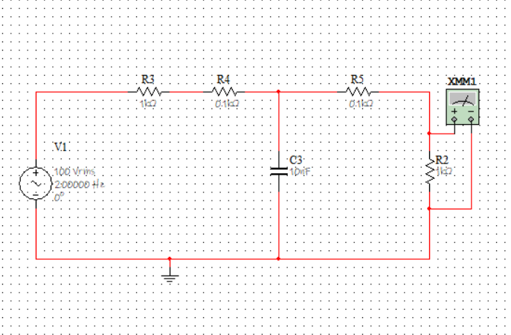
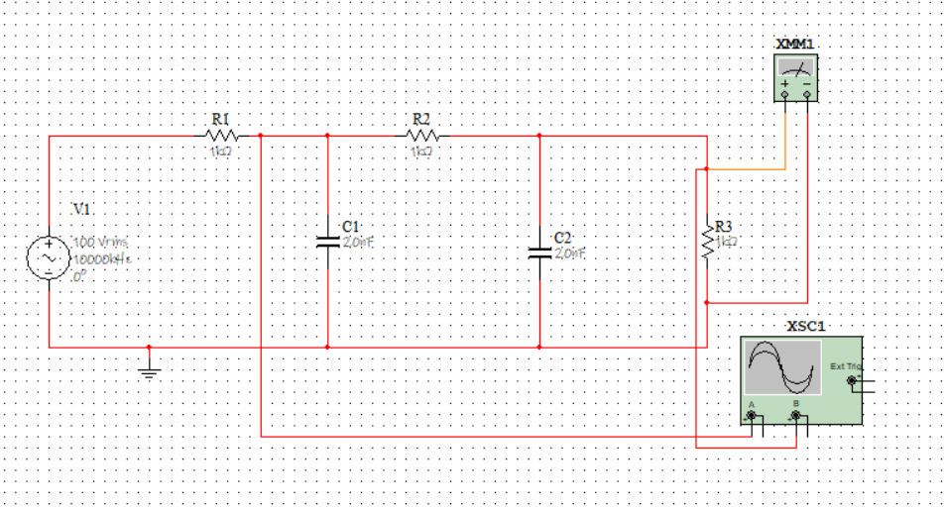
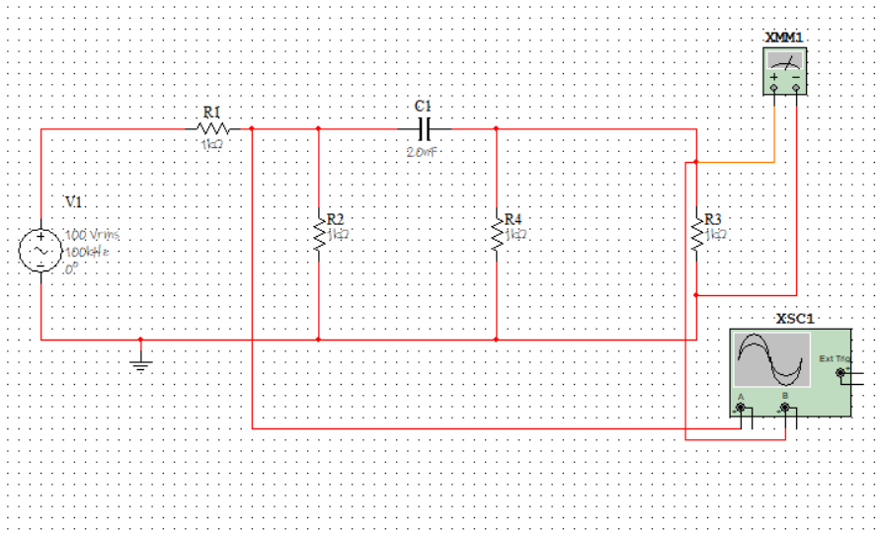
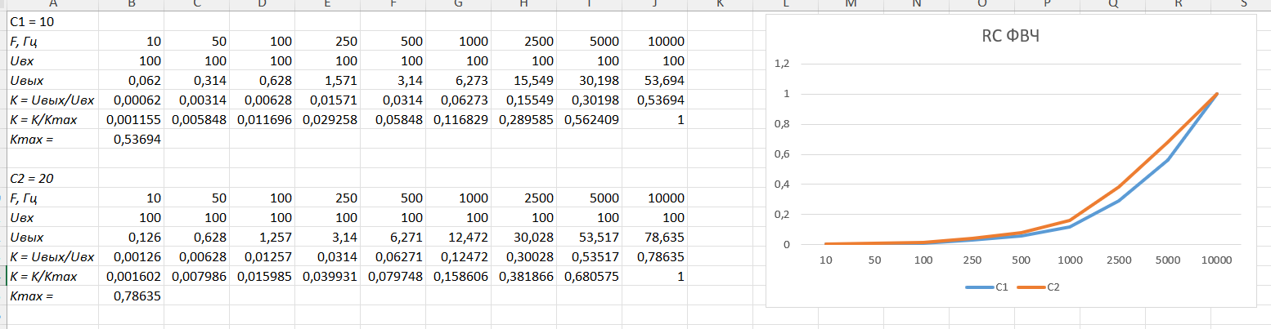
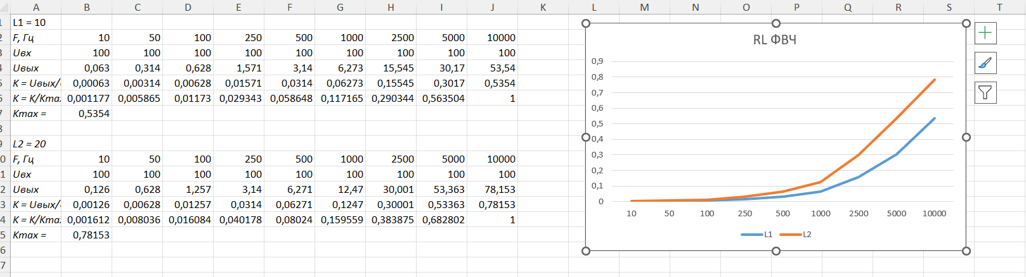
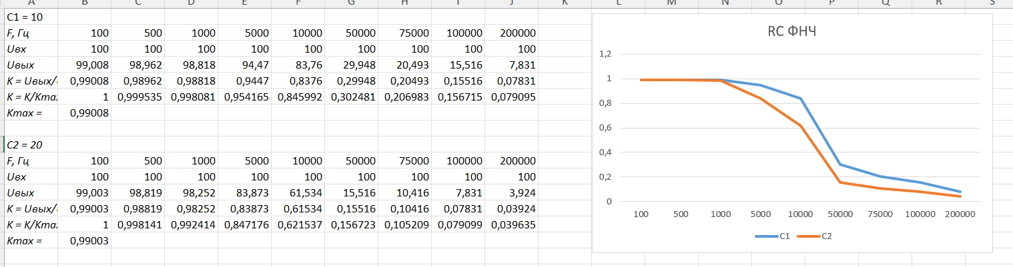
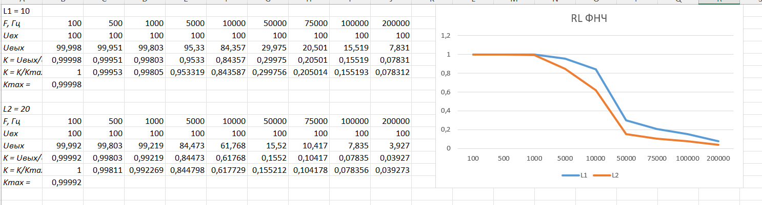
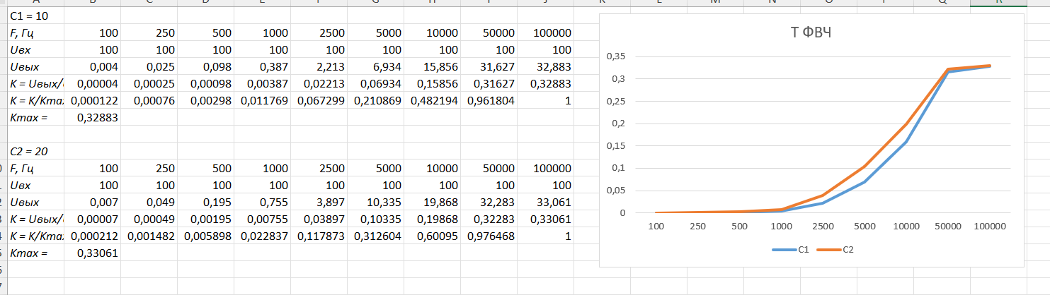
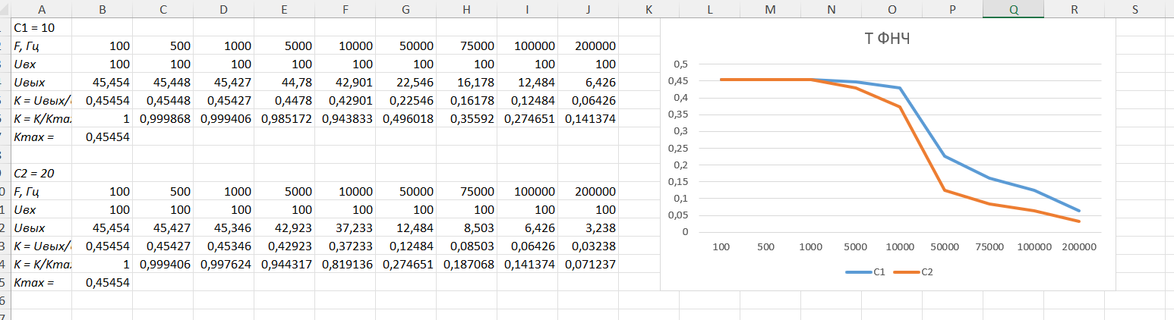
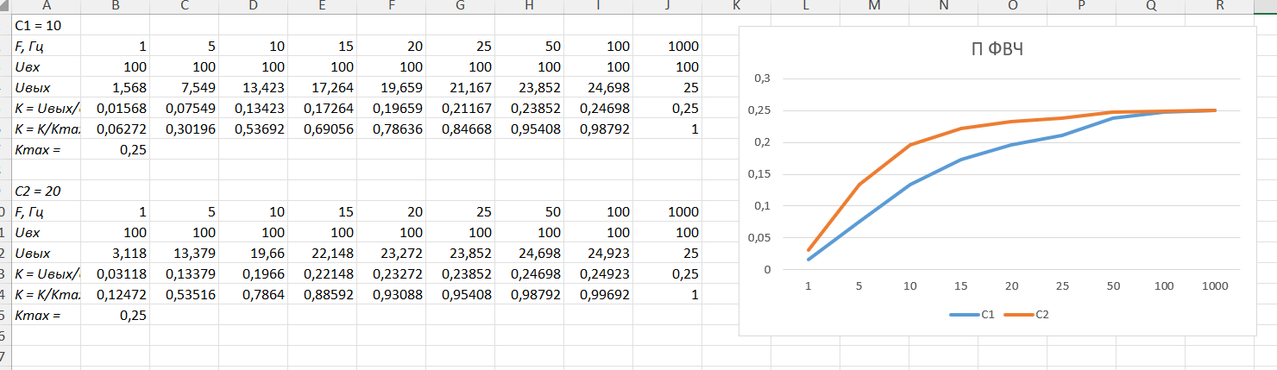
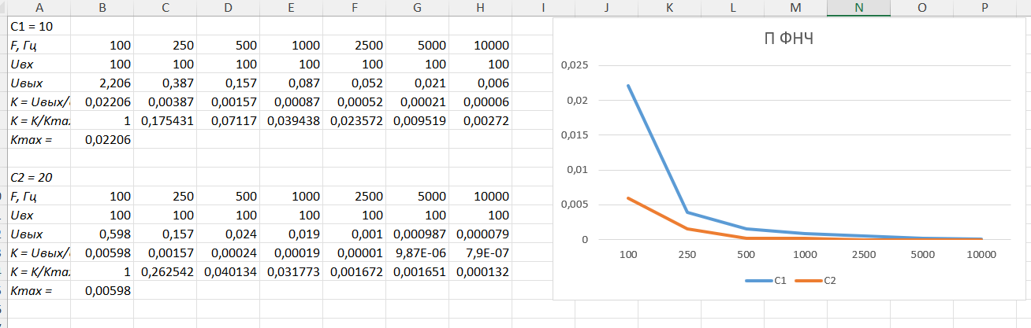
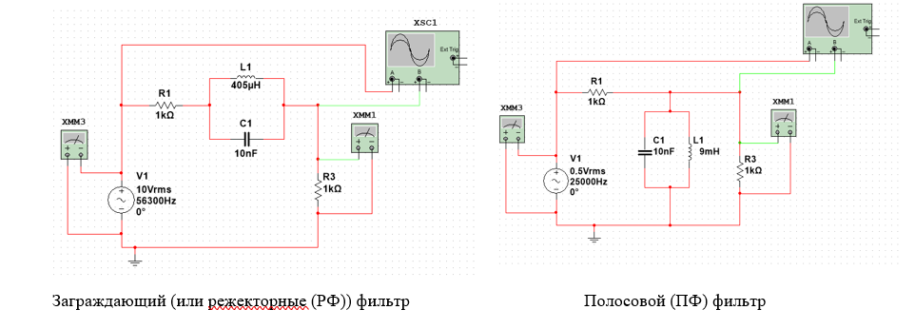
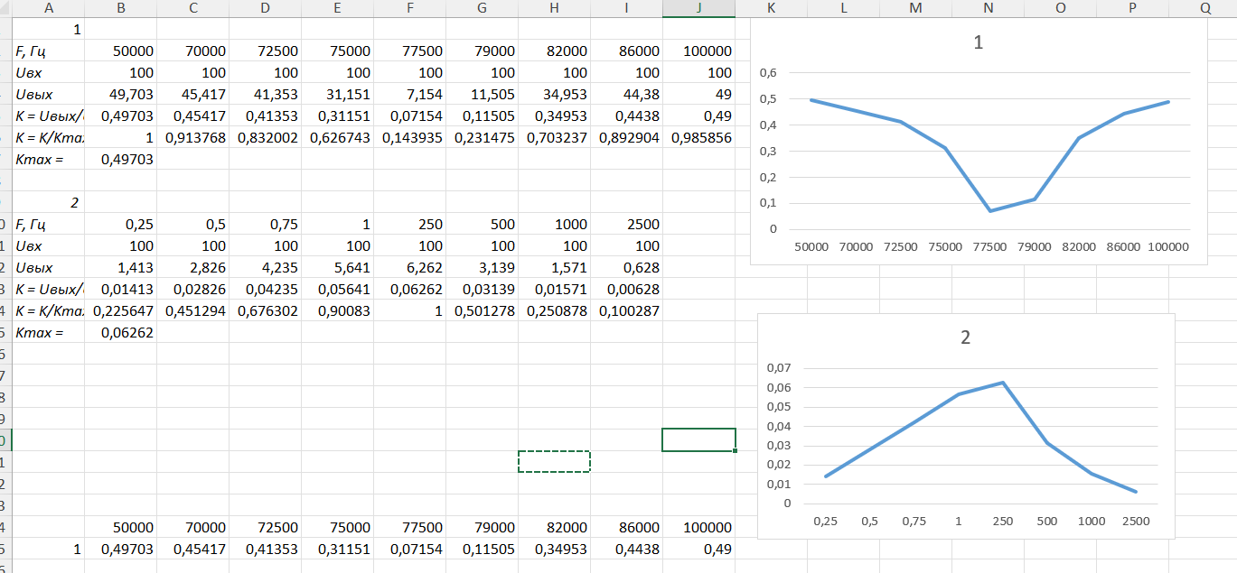
Вывод
В ходе выполнения лабораторной работы были приобретены навыки снятия и исследования амплитудно-частотные характеристики (АЧХ) фильтров высоких, низких частот и полосовых и заграждающих. (ФВЧ, ФНЧ и ПФ). Были исследованы RL и RC фильтры низких и высоких частот, T-образные и П-образные фильтры низких и высоких частот. Высокочастотные и низкочастотные фильтры подавляют высокие и низкие частоты, так как с увеличением частоты соответственно уменьшается или увеличивается реактивное сопротивление элементов в зависимости от вида фильтра. С увеличением емкостей конденсаторов и индуктивностей катушек уменьшается граничная частота фильтра.

